Spoštovani moji učenci!
Pred vami je učno delo za drugi teden ( torek, petek)
Pogrešam vas. Bodite veseli in zdravi.
Učiteljica Bernarda
oooooooooooooooooooooooooooooooooooooooooooooooooooooooooooooooooooooooooooooooooooooooooooooooooo

IMMER WIEDER KOMMT EIN NEUER FRÜHLING 24.März/ 27.März 2020
- POSLUŠAJTE PESEM ( 2 krat)
https://www.youtube.com/watch?v=JwVuIKssSVY
- PONOVNO POSLUŠAJTE PESEM IN BERITE BESEDILO
- POSKUSITE SE PESEM NAUČITI NA PAMET
Immer wieder kommt ein neuer Frühling
Rolf Zuckowski

Immer wieder kommt ein neuer Frühling
Immer wieder kommt ein neuer März
Immer wieder bringt er neue Blumen
Immer wieder Licht in unser Herz
Hokuspokus steckt der Krokus
Seine Nase schon ans Licht
Immer wieder kommt ein neuer Frühling
Immer wieder kommt ein neuer März
Immer wieder bringt er neue Blumen
Immer wieder Licht in unser Herz
Auch das Häschen steckt sein Näschen
Frech heraus aus seinem Bau
Immer wieder kommt ein neuer Frühling
Immer wieder kommt ein neuer März
Immer wieder bringt er neue Blumen
Immer wieder Licht in unser Herz
Still und leise hat die Meise
Sich ein neues Nest gebaut
Immer wieder kommt ein neuer Frühling
Immer wieder kommt ein neuer März
Immer wieder bringt er neue Blumen
Immer wieder Licht in unser Herz
Auch die Schlange freut sich lange…
Immer wieder kommt ein neuer Frühling
Immer wieder kommt ein neuer März
Immer wieder bringt er neue Blumen
Immer wieder Licht in unser Herz
Und die Sonne strahlt voll Wonne
Denn der Winter ist vorbei
Musste sich geschlagen geben
Ringsherum will alles leben
Farbenpracht aus Schnee und Eis
So schließt sich der Lebenskreis
Immer wieder kommt ein neuer Frühling
Immer wieder kommt ein neuer März
Immer wieder bringt er neue Blumen
Immer wieder Licht in unser Herz
Immer wieder bringt er neue Blumen
Immer wieder Licht in unser Herz

Avtorji besedila skladbe: Rolf Zuckowski
Besedilo skladbe Immer wieder kommt ein neuer Frühling © Musik Für Dich Rolf Zuckowski

PREVOD PESMI

Vedno prihaja nova pomlad
Znova in znova prihaja nov marec
Vedno prinese novo cvetje
Vedno svetlobo v našem srcu
Krokus je hokus-pokus
Njegov nos je že prižgan
Vedno prihaja nova pomlad
Znova in znova prihaja nov marec
Vedno prinese novo cvetje
Vedno svetlobo v našem srcu
Zajček ima tudi nos
Pojdi iz njegove brane
Vedno prihaja nova pomlad
Znova in znova prihaja nov marec
Vedno prinese novo cvetje
Vedno svetlobo v našem srcu
Tiramica je tiha in tiha
Zgradite novo gnezdo
Vedno prihaja nova pomlad
Znova in znova prihaja nov marec
Vedno prinese novo cvetje
Vedno svetlobo v našem srcu
Kača se je tudi dolgo veseli
Že na vaši novi koži
Vedno prihaja nova pomlad
Znova in znova prihaja nov marec
Vedno prinese novo cvetje
Vedno svetloba v našem srcu
In sonce sije od užitka
Ker je zime konec
Moral sem odnehati
Vse okoli želi živeti
Sijaj barve od snega in ledu
Tako se življenjski cikel zapre
Vedno prihaja nova pomlad
Znova in znova prihaja nov marec
Vedno prinese novo cvetje
Vedno svetloba v našem srcu
Vedno prinese novo cvetje
Vedno svetlobo v našem srcu
- ČE IMATE MOŽNOST , SI NEMŠKO PESEM SKOPIRAJTE IN PRILEPITE V ZVEZEK
- ČE TE MOŽNOSTI NIMATE, PREPIŠITE SPODNJE IN NAREDITE NALOGE

IMMER WIEDER KOMMT EIN NEUER FRÜHLING 24.März/ 27.März 2020
FRÜHLING

März April Mai

Zeichne Frühlingsblumen und schreib die Namen. Nariši spomladanske rože in zraven zapiši imena. Nauči se besede spomladanskih rož.
Frühlingsblumen :
Schneeglöckchen (zvončki), Narzisse (narcise), Krokusse (žafrani) , Tulpen (tulipani), Vergissmeinnicht (spominčice), Maiglöckchen (šmarnice), Hyazinthe (hijacinte), Primel (primule, trobentice)

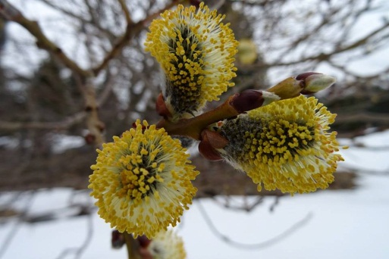Kätzchen

!!! ker je naslednji teden materinski dan ( sreda, 25.3.) , posadi za mamico rožico ali jo nariši in ji povej spodnji verz

25. März – Muttertag
Du und ich – wir sind eins. Meine Mutter und ich - wir sind ein großes Herz.

Rešite še nalogo 5, učbenik stran 80
MONATE UND JAHRESZEITEN
!!! Vprašanja za preverjanje in ocenjevanje:
- Naštej dneve v tednu
- Naštej mesece
- Naštej letne čase
- Naštej pomladne/poletne/ jesenske/ zimske mesece
- Zapiši kdaj imaš rojstni dan
Ich habe im Mai Geburtstag.

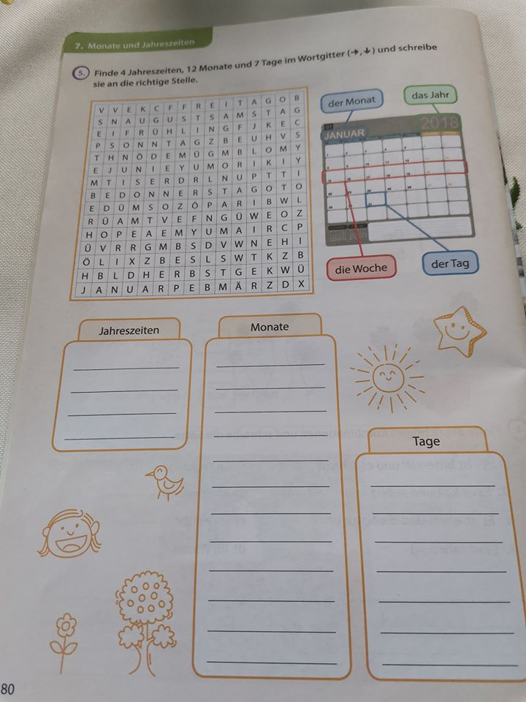
TOLE STA PA VIDELI VSI IN TUDI NAREDILI, KAJNE. BILO JE POSLANO PREKO E- POŠTE.
Spoštovani moji učenci, cenjeni starši!
Najprej prisrčno pozdravljeni.
Dovolite, da za ta teden posredujem naloge za nemščino.
Prosim, rešite TEST 3, učbenik stran 43 in ga prepišite v zvezek. Neznano/ novo besedišče pobrskajte po PONS-u.
Dodajam pa vam tudi spletni naslov interaktivnih vaj:
https://interaktivne-vaje.si/…/predm…/nemscina_meni_4_9.html
Iz srca vam želim vse dobro, pazite nase in ostanite zdravi.
Vaša učiteljica Bernarda

